ОБЩЕСТВЕННАЯ ПАЛАТА
РОССИЙСКОЙ ФЕДЕРАЦИИ

КОМИССИЯ ПО ОХРАНЕ ЗДОРОВЬЯ, ЭКОЛОГИИ,
РАЗВИТИЮ ФИЗИЧЕСКОЙ КУЛЬТУРЫ И СПОРТА

Миусская пл., д. 7, стр. 1, Москва, ГСП-3, 125993, тел./факс: (495) 221-83-63, факс: (495) 251-60-04, сайт: www.oprf.ru
_________________________________________________________________________________________________________________

«22» марта 2011 г. № 3ОПК-11/ 163а

Председателю Правления
Национального Союза
региональных объединений
частной системы здравоохранения
Мисюлину С.С.

Уважаемый Сергей Сергеевич!

В период с 19 по 20 апреля 2011 года в г. Москве состоится вторая Всероссийская научно-практическая конференция по теме «Актуальные вопросы формирования новой здравоохранительной политики (НЗП), общественного здоровья и здорового образа жизни в условиях системной модернизации отечественной экономики».
К участию в конференции приглашены представители органов федеральной и региональной исполнительной и законодательной власти, известные ученые и специалисты по общественному здоровью, общественные и профессиональные объединения врачей и журналистов, средства массовой информации, а также представители фармацевтического и медико-индустриального комплекса страны.
Материалы научных докладов и выступлений участников форума станут существенным вкладом в формирование и развитие современной здравоохранительной политики России.
В случае заинтересованности в работе конференции, предлагаю Вам выступить с докладом на тему: «Роль, место и значение частной системы здравоохранения в формировании новой здравоохранительной политики страны».
Прошу Вас поддержать проведение конференции и оказать содействие Оргкомитету в доведении настоящей информации до сведения всех заинтересованных лиц и структур, взаимодействующих с Вашим Союзом.
Заявки на выступление с докладами и информацию об участии в конференции прошу направлять до 11 апреля 2011 года в адрес Оргкомитета конференции.
Место проведения конференции – Общественная Палата РФ. Адрес: г. Москва, Миусская площадь, д. 7, стр. 1. Часы работы конференции: с 10.00 до 16.00.
Координаты Оргкомитета: телефоны: 8-905-555-94-99; 8-963-712-36-88 (ответственный секретарь - Юлия Вячеславовна Сироженко), факс - (495) 947-89-14, электронная почта: orgcomitet@inbox.ru.

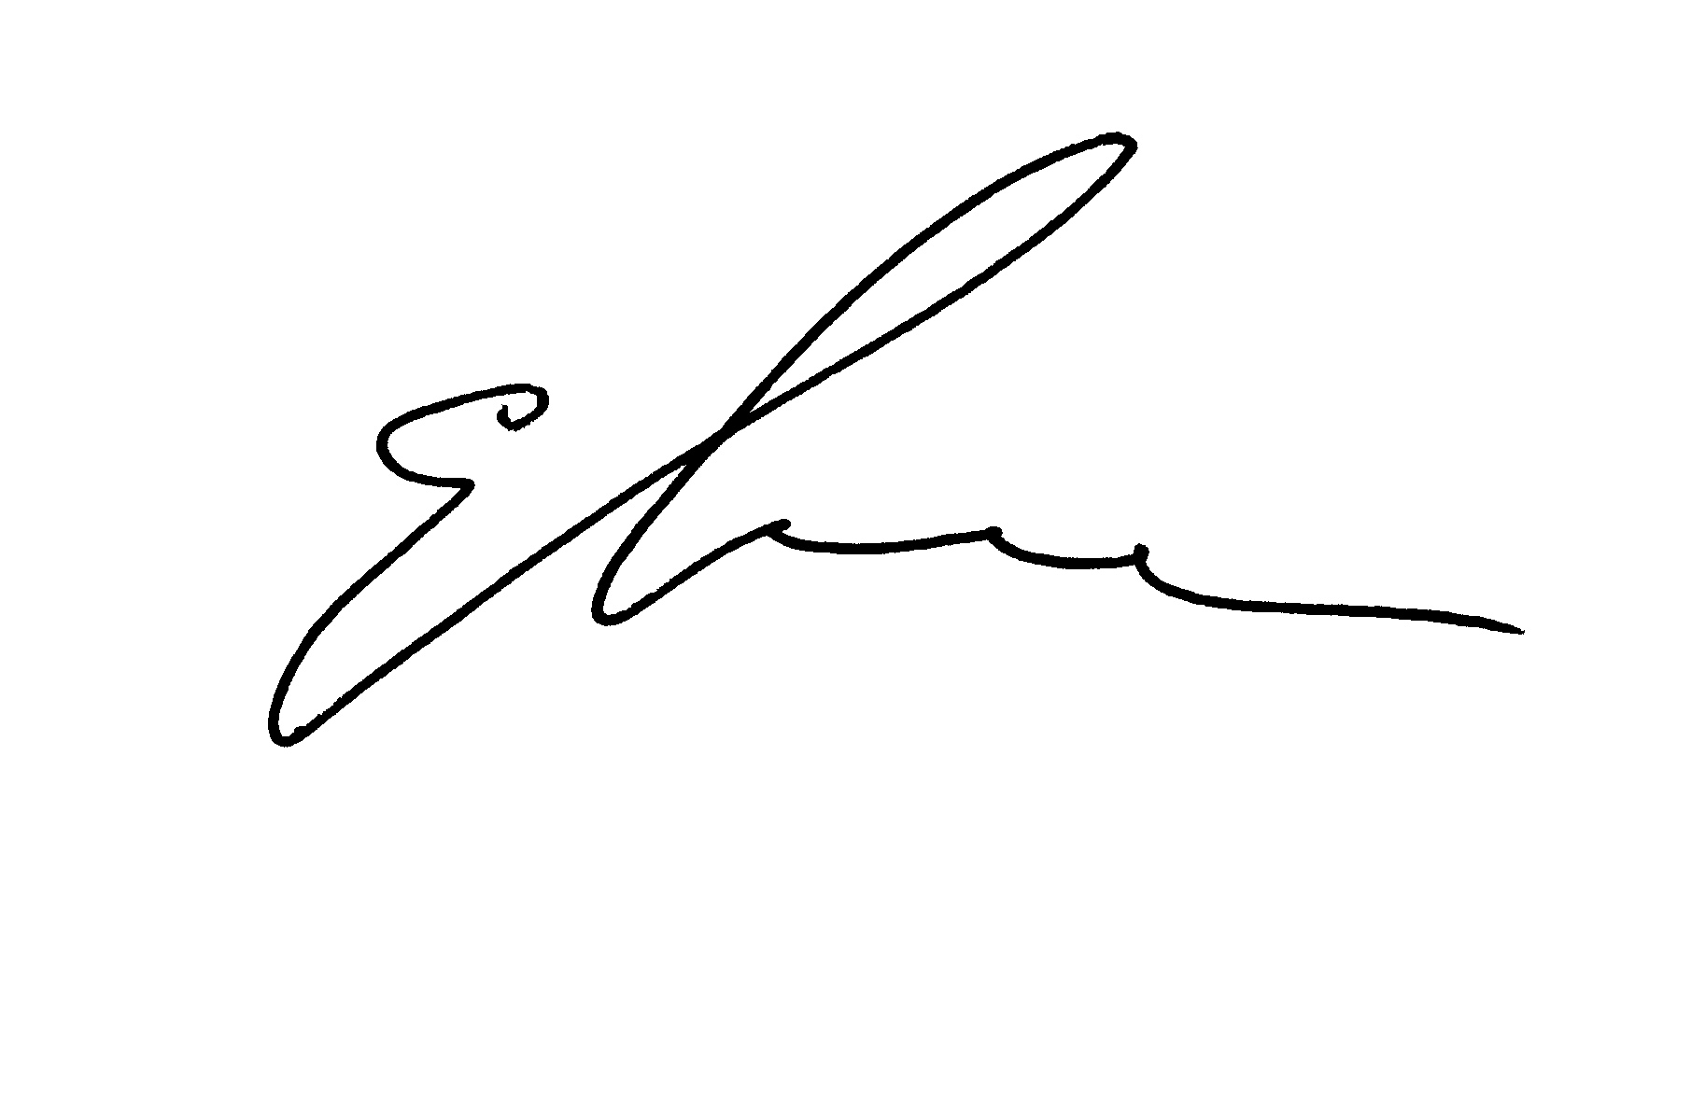
Приложение: на 3 л. (пакет информационных материалов Оргкомитета)

Председатель Комиссии
по охране здоровья, экологии,
развитию физической культуры
и спорта Е.Е. Ачкасов

